恵那市立三郷小学校 第６学年 体育科（保健領域）指導案
日 時 令和６年10月15日（火）３校時
場 所 ６年教室
児 童 男12名 女11名 計23名
指導者 Ｔ１ 担任
Ｔ２ 養護教諭

１ 単元名 「病気の予防」 ( 内容 (３)－ア(エ)㋐ )

２ 単元観
本単元は、学習指導要領第5・6学年の内容〔Ｇ 保健〕（３）「病気の予防」に基づいて設定したものである。病気を予防するには、病気の発生原因や予防の方法について理解させ、予防のための適切な対策を考えて行動することができるようにする必要がある。ここでは、児童が生涯にわたって健康を維持し豊かな生活ができるよう病気の起こり方及び病気の予防の方法について取り上げている。
本時に関わる「がん」は、日本人の死因の第１位をしめ、現在、「がん」は２人に１人の割合で患い、３人に１人が亡くなっている。このような現状を受けて、岐阜県では「学校におけるがん教育の手引き」において、がんは重要な健康課題であり、がんを取り上げた教育を行うことは、健康教育を推進する上で意義のあるものと示している。
また、新学習指導要領においては、小学校でも、喫煙の中で「がん」について触れることが明記された。そこで、がんが身近な病気であり、予防や早期発見が大切であることを正しく理解し、適切に対処できる実践力を育成する。なお、がんについて学ぶことを通じて、自他の健康と命の大切さに気付いたり、自己の在り方や生き方を考えたりし、健康と命の大切さについて主体的に考えることができるようにする。

３ 児童の実態
男子12名、女子11名、合計23名の学級である。全体的にまとまりがあり、落ち着いて行動することができるクラスである。また、運動好きの児童が多く、休み時間になると異学年で、ドッチボールやサッカーなど楽しく体を動かしている様子が見られる。
1学期に実施した生活習慣アンケート・食生活アンケートでは、朝食の欠食、睡眠不足等生活習慣が極端に乱れている児童はいなかった。しかし、授業の様子や保健室来室状況等の日常生活では、倦怠感や悪心等の体調不良を訴える児童の姿が見られた。そのため、健康な生活には、食事・運動・睡眠等が関係していること、自分の体調や環境に合わせた生活習慣の改善、病気の予防を行っていくことを理解し、実践していく必要がある。
以下に事前にとったアンケートの結果を一部抜粋し、がんに対する実態を考察する。(全22人)
・がんについて学習することが大切であると思う児童は17人、思わない児童は1人、分からない児童は4人であった。
・がんという病気を知っている児童は18人、知らない児童は0人、どちらとも言えない児童は4人であった。
・「がん」は『怖い』イメージだと思う児童は18人、思わない児童は3人、どちらとも言えない児童は1人であった。
・がんになる人はごくわずかであると思う児童は4人、思わない児童は12人、どちらとも言えない児童は6人であった
・生活習慣を改善することである程度がんを予防することができると思う児童は14人、思わない児童は2人、どちらとも言えない児童は6人であった。

このことから、「がん」という病気について名前を知っていたり、がんは『怖い』というイメージをもっていたりするものの、がんの特徴や原因についても理解が不十分であることが分かった。メディアを通して芸能人が罹患や闘病している様子などの部分的な情報から、がんに対して｢怖い｣というイメージが先行してしまうことが関係していると考えられる。アンケートの自由記述の欄には、がんを「重い病気」「とても危険な病気」「致死率が高い病気」と答える。
また、生活習慣とがんの関係性についても曖昧である。
なお、家族や周囲にがんで闘病中の人や亡くなった人がいるという児童がいることが分かった。授業内容について事前にほけんだよりで周知し、授業冒頭でも「悲しくなったり、つらくなったりした場合は、無理をせず先生に伝えるようしてください」等声掛けを行うなど配慮が必要である。
４ 単元の目標
- 病気の起こり方、病原体が主な要因となって起こる病気の予防、生活行動が主な要因となって起こる病気の予防、喫煙、飲酒、薬物乱用と健康、地域の様々な保健活動の取り組みについて、理解することができる。 【知識及び技能】
- 病気を予防するために、課題を見付け、その解決に向けて思考し判断するとともに、それらを表現することができる。 【思考力・判断力及び表現力等】
- 病気の予防について、健康や安全の大切さに気付き、自己の健康の保持増進や回復に進んで取り組むことができる。 【学びに向かう力、人間性等】

５ 単元の評価基準
知識・技能 | 思考・判断・表現 | 主体的に学習に取り組む態度
①病気は、病原体、体の抵抗力、生活行動、環境などが関わりあって起こることについて、理解したことを言ったり書いたりしている。  ②病原体が主な原因となって起こる病気の予防には、病原体の発生源をなくしたり、感染経路を断ち切ったりして病原体が体に入るのを防ぐことや体の抵抗力を高めておくことが必要であることについて、理解したことを言ったり書いたりしている。  ③生活行動が主な要因となって起こる病気の予防には、全身を使った運動を日常的に行うこと、糖分、脂肪分、塩分などを摂りすぎる偏った食事や間食を避けたりすることなど、健康によい生活習慣を身に付ける必要があることについて、理解したことを言ったり書いたりしている。  ④生活行動が主な要因となって起こる病気の予防には、口腔の衛生を保ったりすることなど、健康によい生活習慣を身に付ける必要があることについて、理解したことを言ったり書いたりしている。  ⑤喫煙は、呼吸や心臓のはたらきに対する負担などの影響がすぐに現れることや受動喫煙により周囲の人の健康にも影響を及ぼすこと、飲酒は、判断力が鈍る、呼吸や心臓が苦しくなるなどの影響がすぐに現れることについて、理解したことを言ったり書いたりしている。  ⑥がんは、誰にでも起こり得る病気であることや生活習慣の乱れ・飲酒・喫煙などによってがんになりやすくなることを、理解したことを言ったり書いたりしている。  ⑦薬物乱用は、一回の乱用でも死に至ることがあり、乱用を続けると止められなくなり、心身の健康に深刻な影響を及ぼすことについて、理解したことを言ったり書いたりしている。  ⑧人々の病気を予防するために、保健所や保健センターなどでは、健康な生活習慣に関わる情報や予防接種などの活動が行われていることについて、理解したことを言ったり書いたりしている。 | ①病気の予防について、病気の起こり方に関わる事象から課題を見付けている。  ②病原体が主な原因となって起こる病気の予防について、学習したことを活用して、予防の方法を考えたり、適切な方法を選んだりしている。  ③生活行動が主な要因となって起こる病気の予防について、学習したことを自分の生活と比べたり、関連付けたりするなどして適切な解決方法を考えている。  ④喫煙・飲酒が健康を損なう原因となることについて、なぜ健康への影響があるか、考えたことを学習カードに書いたり、友達に説明したりしている。 | ①病気の予防について、課題の解決に向けての話合いや発表などで自分の生活を振り返ろうとしている。また、教科書や資料を調べ、学習に進んで取り組もうとしている。
６ 指導と評価の計画（全８時間）
時間 | 指導計画  ねらい | 学習活動と内容 | 評価基準
時間 | 指導計画  ねらい | 学習活動と内容 | 知技 | 思判表 | 主体性
１ | 病気の起こり方（１）  ○病気の起こり方は、病原体、体の抵抗力、生活行動、環境などが関わり合って起こることを理解できる。 | ・知っている病名をブレインストーミングする。  ・出された病名を病気が起こる要因ごとに分類する。  ・病気が起こる要因について考える。 | ① | ①
２ | 感染症の予防  ○感染症の予防には、病原体が体に入るのを防ぐことや、病原体に対する抵抗力を高めることが必要なことを理解できる。 | ・病原体の感染経路について考える。  ・病原体がもとになって起こる病気の予防方法を考える。  ・感染病にかからないためにはこれからどうしたらよいか考えをまとめる。 | ② | ②
３ | 生活習慣病の予防１  ○生活習慣病を予防するには、食事、運動、休養・睡眠など、健康によい生活習慣を身に付けることが必要であることを理解できる。 | ・生活習慣病には、どのようなものがあるか調べる。  ・心臓病や脳卒中はどのようにして起こるか考える。  ・生活習慣病を予防するためにはどのような生活をすればよいか考えをまとめる。 | ➂ | ➂
４ | 生活習慣病の予防２  ○むし歯や歯周病を予防するためには、口の中を清潔にしておくような望ましい生活習慣を身に付けることが必要なことを理解できる。 | ・むし歯はどのように起こるのか考える。  ・むし歯を防ぐにはどうすればよいか話し合う。  ・歯周病について調べる。  ・むし歯、歯周病の予防の仕方をまとめる。 | ④ | ➂
５ | 喫煙や飲酒の害と健康  ○喫煙や飲酒が健康に及ぼす害について理解できる。 | ・たばこの害や受動喫煙の害ついて調べる。  ・若い時期からの喫煙の危険性について調べる。  ・喫煙をすすめられたときにどうするか話し合う。  ・酒の害について調べる。  ・若い時期からの飲酒の危険性について考える。 | ⑤ | ④
６（本時） | がんについて  ○がんは、生活習慣と関係しており、喫煙や飲酒等ががんの発生を高めるということを理解できる。 | ・日本のがん状況について知る。  ・がんとはどのような病気か知る。  ・がんになりやすい生活について調べる。 | ⑥
７ | 薬物乱用の害と健康  ○薬物乱用は自身の心身の健康を損なうとともに、周囲にも深刻な影響を与えることを理解できる。 | ・シンナーの害について調べる。  ・シンナーの乱用によって起こる社会的な問題について調べる。  ・自分の健康を自分で守るために、今後どうしたいか考え、発表する。 | ⑦
８ | 地域の保健活動  ○地域では、人々の病気を予防するために、様々な保健活動が行われていることを理解できる。 | ・学校での保健活動について知る。  ・地域の保健所や保健センターの取組を調べ発表する。  ・保健所や保健センターなどでは，病気を予防するために様々な取組が行われていることを知る。 | ⑧

７ 本時のねらい
がんは、誰にでも起こり得る病気であるとともに、がんになりやすい生活について主体的に考えることを通して、食事や喫煙・飲酒等の生活習慣が関係していることを理解することができる。
【知識・技能】

８ 本時の学習（ ６/８ ）

時間 | 学習内容 「・」予想される児童の思考 | ◇教師の指導 等
導  入  8  分 | １ 日本のがん状況を知る。  ○病名が隠れた「日本の死因別円グラフ」をみせ、1位に入るものは何か予想する。  ・がん ・心筋梗塞 ・脳卒中 ・感染症  〇事前に取ったがんのアンケートを振り返り、何人に１人ががんになると思うか予想する。  ・100人に１人 ・50人に１人 ・２人に１人  がんについて正しく学ぼう。 | ◇授業中、気持ちがつらくなったら図書館に行くように指示する。  ◇事前に取ったアンケート「がんになる人はごくわずかである」の回答を示し、実際どれくらいの割合なのか予想することで考えを深められるようにする。  ※２人に１人を押さえ、誰にでも起こり得る病気であることを押さえる。
展開 | ２ がんとはどのような病気か知る。  〇がんとはどんな病気なのか、体の中で何が起こっているのか考える。  ・からだのいろいろなところが言うことをきかなくなる病気かな。  ・ばい菌が入り腫れているのかな。  ○映像資料を見る。  ・がんとは正常な細胞遺伝子が傷つき、異常な細胞である「がん細胞」が増殖する疾病である。  ３ がんになりやすい生活とは、どのような生活かホワイトボードにまとめ発表する。  〇タブレットを使用し情報を集める。  [個人5分] → [グループ交流8分] → [全体交流5分]  30  分  ・喫煙・飲酒 ・感染症  ・有害な化学物質の吸い込み ・暴食・塩分の過剰摂取  等  ○映像資料を見る。 | ◇意見が出ない時は、臓器の働きが悪くなっているイラストや炎症が起こっているイラストなどを見せながら、考えを膨らませる。  ◇がんとは何か、がんの種類とその経過について分かりやすい映像（1分25秒）で確認するとともに、大事なことは板書し、いつでも振り返ることができるようにする。  ◇発表後、がんになりやすい生活について映像(1分30秒)で確認できるようにする。  ※「小児がん」など、生活習慣と関連なく、原因が不明なものであるため、誤解がないように説明する。  ◇喫煙は特にがんを発症させやすくすることを抑える。  ◇身近な人をがんで亡くした経験があれば、経験談として話をする。
まとめ  7  分 | ４ 分かったことをまとめ発表する。  ・がんは誰でも起こりうる身近な病気であることが分かった。  ・がんにならないように喫煙や飲酒などに気を付けられる大人になりたい。  ・普段から規則正しい生活を送り健康に過ごせるようにしていきたい。 | 評価規準【知識・技能】  がんについて、正しく理解することができる。

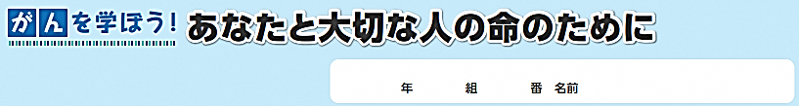
がんについて正しく学ぼう

１ がんについて

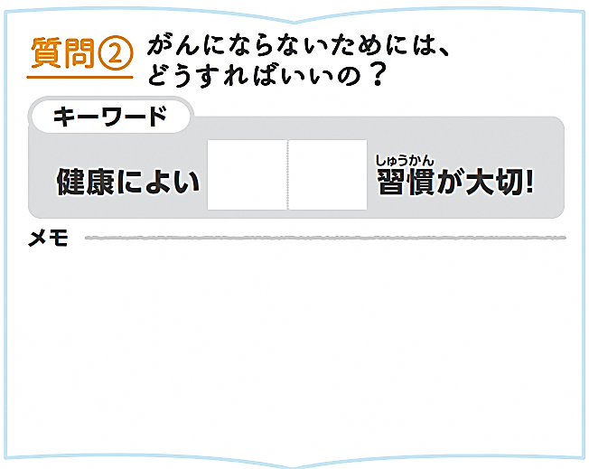

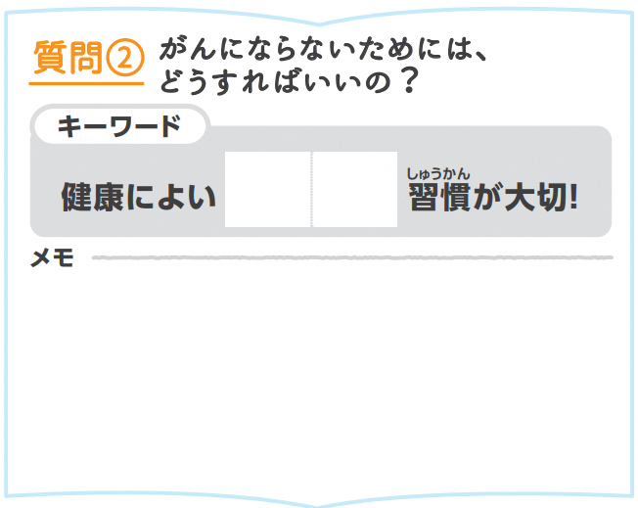
がんってどんな病気？
どれぐらいの人ががんになるの？

に １人 ががんになる

な細ぼうのい伝子が傷つき、

「
な細ぼう

が増える病気

」

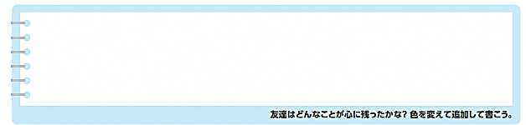

がんになりやすい生活とは、どのような生活？

いいなと思った仲間の意見も書き足そう！

２ 授業のまとめ

今日の授業を振り返って分かったことを書きましょう。

８ 板書計画
課 がんについて正しく学ぼう。

10/15 がんについて

〇がんになる割合

☛がんは誰にでも起こり
得る身近な病気である。

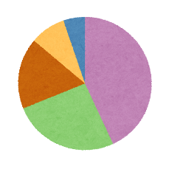
- がんになりやすい生活とはどのような生活か？
- がんとは

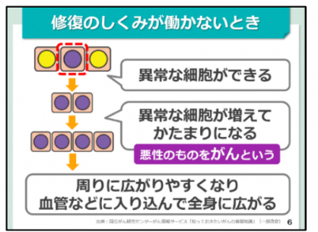
1班
２班
３班
４班
５班
６班

